System Architecture
110503520 通訊二 葉易展
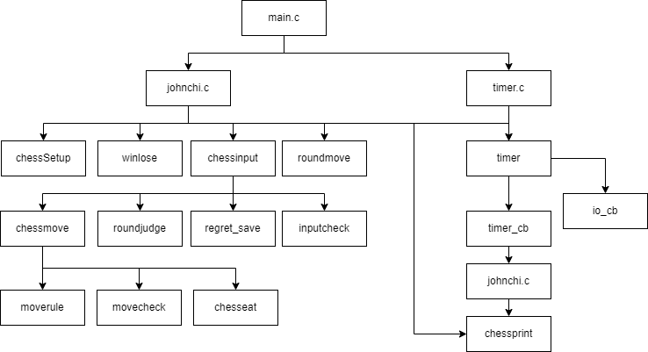
●全域變數
struct match{
int bx,by,ax,ay;
char chess;
struct match *next , *pre;
};
typedef struct match Match;
Match *first,*current,*previous,*space;
int i,j,count,flag=0;
char tempX;
int selectX,selectY,targetX,targetY;
char temp;
char chessboard[ROW][COLUMN];
FILE *fptr;
ev_timer time_watcher;
ev_io io_watcher;
time_t tx=0,ty=0,tx1, tx2, ty1, ty2;

void chessSetup()
設定好初始棋盤

void chessprint()
將棋盤及輸入提示打印在螢幕

void chessinput()
讓使用者輸入棋子座標,由於第一個存的變數為char型別,透過運算將其轉為int儲存
會呼叫roundjudge(), inputcheck(), chessmove()
void inputcheck()
檢查選擇的座標是否有棋子

void roundjudge()
來檢查選擇的棋子是否是自己的

void chessmove()
會呼叫moverule(), movecheck()來檢查是否有移動錯誤,如果是則呼叫chesseat()

int moverule()
將棋的移動規則,如果對了回傳1

int movecheck
看移動過程有沒有被擋到,有就回傳1

void chesseat()
判斷是否吃了自己的棋子,否則移動生效

int winlose()
判斷輸贏,玩家X贏回傳1,玩家Y贏回傳2

void regret_save()
判斷輸入0悔棋,輸入,s儲存棋局

void roundmove()
載入棋局時,輸入f看下一步,輸入b往回一步,輸入e結束復盤

void timer()
實現計時器

